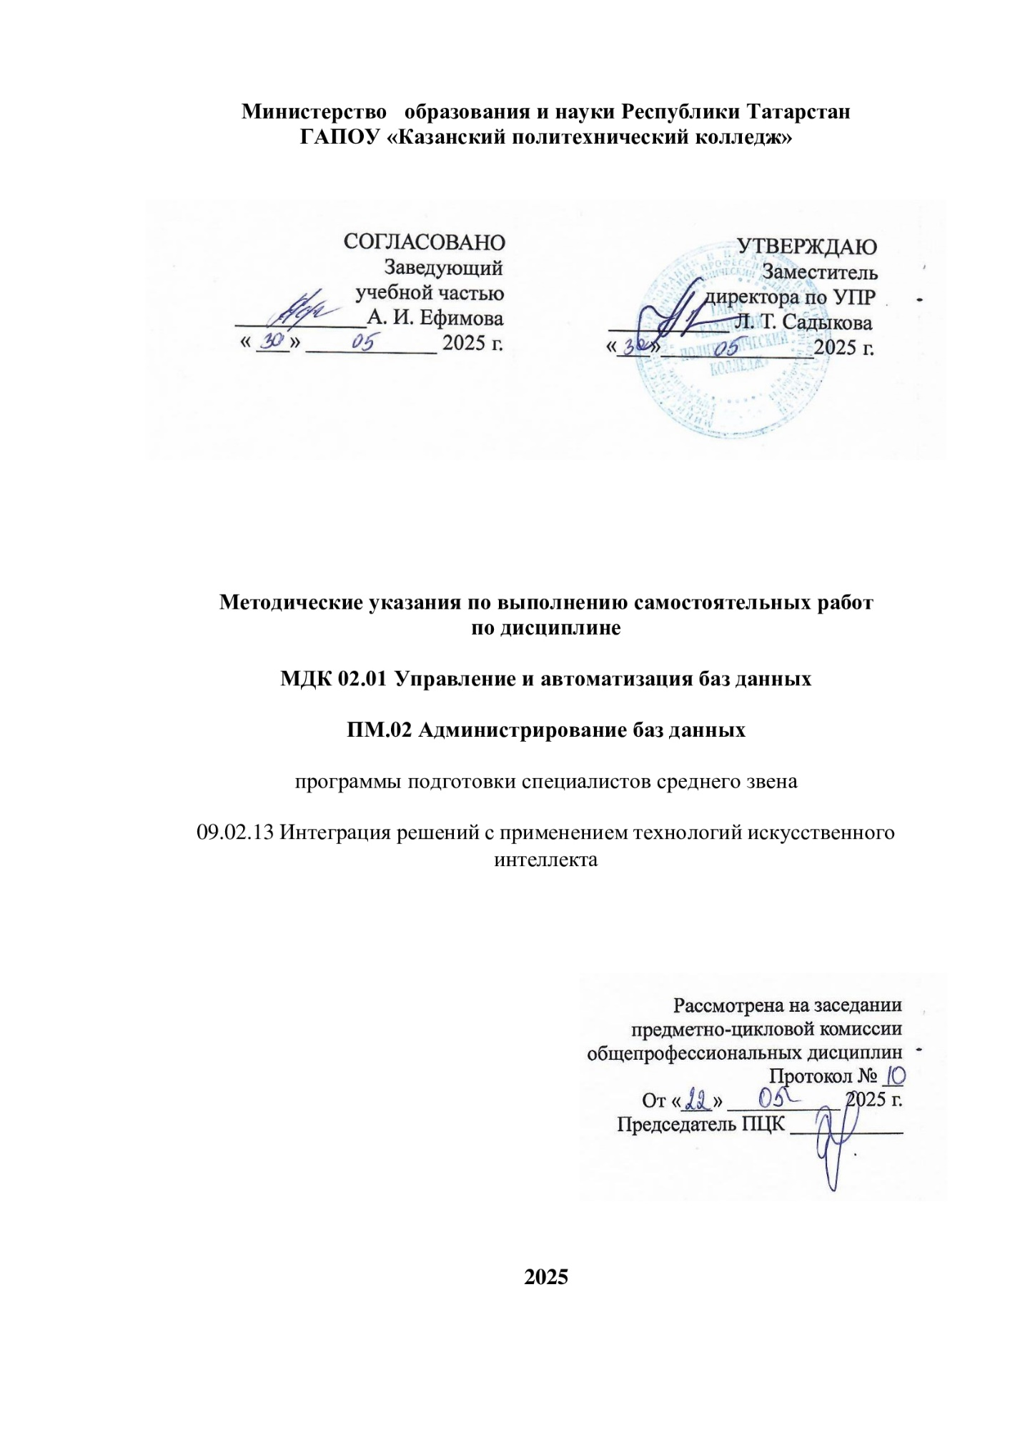

- Роль самостоятельной работы студентов в образовательном процессе
Одним из важнейших условий практической реализации компетентностного подхода выступает самостоятельная работа студентов, которая предполагает повышение мотивации учащихся на самостоятельное получение знаний и формирование навыков профессиональной деятельности, необходимых для эффективного профессионального самоопределения.
Студенту из пассивного потребителя знаний необходимо превратиться в активного их творца, умеющего сформулировать проблему, проанализировать пути ее решения, найти оптимальный результат и доказать его правильность. Это предполагает ориентацию на активные методы овладения знаниями, развитие творческих способностей студентов, переход от поточного к индивидуализированному обучению с учетом потребностей и возможностей личности.
Решение поставленных задач невозможно без повышения роли самостоятельной работы студента в освоении учебного материала, усиления ответственности преподавателей за развитие навыков самостоятельной работы, за стимулирование профессионального роста студентов, воспитание творческой
активности и инициативы.
Самостоятельная работа студента – планируемая учебная, учебно-исследовательская, научно- исследовательская работа студентов, выполняемая во внеаудиторное (аудиторное) время по заданию и при методическом руководстве преподавателя, но без его непосредственного участия (возможно частичное непосредственное участие преподавателя при сохранении ведущей роли студентов).
Целью самостоятельной работы студента является овладение фундаментальными знаниями, профессиональными умениями и навыками по профилю будущей специальности, опытом творческой, исследовательской деятельности, развитие самостоятельности, ответственности и организованности, творческого подхода к решению проблем учебного и профессионального уровней.
Задачи самостоятельной работы студента:
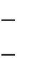
систематизация и закрепление полученных теоретических знаний и практических умений студентов;
углубление и расширение теоретической подготовки;
формирование умений использовать нормативную, правовую, справочную документацию и специальную литературу;
развитие познавательных способностей и активности студентов: творческой инициативы, самостоятельности, ответственности и организованности;
формирование самостоятельности мышления, способностей к саморазвитию, самосовершенствованию и самореализации;
развитие исследовательских умений;
использование материала, собранного и полученного в ходе самостоятельных занятий на практических занятиях, при написании курсовых и выпускной квалификационной работ, для эффективной подготовки к итоговым зачетам и экзаменам.
Функции самостоятельной работы студента:
- развивающая (повышение культуры умственного труда, приобщение к
- творческим видам деятельности, обогащение интеллектуальных способностей студентов);
- информационно-обучающая (учебная деятельность студентов на аудиторных занятиях, неподкрепленная самостоятельной работой, становится мало результативной);
- ориентирующая и стимулирующая (процессу обучения придается ускорение и мотивация);
- воспитательная (формируются и развиваются профессиональные качества специалиста и гражданина);

- исследовательская (новый уровень профессионально-творческого мышления). В основе самостоятельной работы студентов лежат следующие принципы:
- развития творческой деятельности;
- целевого планирования;
- личностно-деятельностного подхода.
Самостоятельная работа студента – важнейшая составная часть учебного процесса, обязательная для каждого студента, объем которой определяется учебным планом.
Методологическую основу самостоятельной работы студента составляет деятельностный подход, при котором цели обучения ориентированы на формирование умений решать типовые и нетиповые задачи, т. е. на реальные ситуации, в которых студентам надо проявить знание конкретной дисциплины.
Предметно и содержательно самостоятельная работа студента определяется федеральным государственным образовательным стандартом, действующими учебными планами по образовательным программам различных форм обучения, рабочими программами учебных дисциплин, средствами обеспечения: учебниками, учебными пособиями и методическими руководствами, учебно-методическими рекомендациями и т.д.
Планируемые результаты грамотно организованной самостоятельной работы студента предполагают:
- усвоение знаний, формирование профессиональных умений, навыков и компетенций будущего специалиста;
- закрепление знания теоретического материала практическим путем; воспитание потребности в самообразовании;
- максимальное развитие познавательных и творческих способностей личности;
- побуждение к научно-исследовательской работе;
- повышение качества и интенсификации образовательного процесса; формирование интереса к избранной профессии и овладению ее особенностями;
- осуществление дифференцированного подхода в обучении.
- применение полученных знаний и практических навыков для анализа ситуации и выработки правильного решения, для формирования собственной позиции, теории, модели.
Достижение планируемых результатов позволит придать инновационный характер современному образовательному, а, следовательно, решить задачи его модернизации.
- Методические рекомендации по составлению конспектов
Внимательно прочитайте текст и при необходимости уточните в справочной литературе непонятные слова.
Разделите материал на логические блоки. Используйте заголовки и подзаголовки для выделения основных тем и подтем. Применяйте схемы, таблицы и списки для упрощения восприятия информации.
Определите основные термины и понятия, которые должны быть включены в конспект.
Они должны быть четко определены и объяснены.
Добавьте графики, диаграммы или иллюстрации, если это уместно. Визуальные элементы помогают лучше запомнить информацию.
Стремитесь к лаконичности. Используйте короткие предложения и простые слова.
Избегайте излишней сложности и многословия.
Стройте материал от общего к частному или от простого к сложному. Это поможет лучше усвоить информацию.
После написания конспекта обязательно пересмотрите его. Убедитесь, что информация актуальна, а структура логична.
Критерии оценки конспекта:
- Содержание (50%):
Полнота и точность представленной информации. Соответствие теме и целям конспекта.

- Структура (30%):
Логичность и последовательность изложения материала. Наличие четких заголовков и подзаголовков.
- Язык и стиль (20%):
Ясность и доступность изложения.
Отсутствие грамматических и орфографических ошибок.
- Методические рекомендации по самостоятельному решению задач
При самостоятельном решении поставленных задач необходимо обосновывать каждый шаг, опираясь на теоретические основы курса. Если студент сталкивается с несколькими способами решения проблемы, ему следует сравнить их и выбрать наиболее эффективный. Перед началом работы над задачами полезно составить краткий план их решения. Решение проблемных задач или примеров должно быть изложено подробно, с комментариями, схемами, чертежами и иллюстрациями, а также инструкциями по выполнению. Важно помнить, что каждое учебное задание должно приводить к окончательному логическому ответу, требуемому условием задачи, и, по возможности, содержать вывод. Полученный результат следует проверить с помощью методов, соответствующих сути данной задачи.
- Методические рекомендации по написанию доклада
- Выбор темы
Определите тему доклада, которая вас интересует и соответствует требованиям задания.
Убедитесь, что тема актуальна и имеет достаточное количество источников для исследования.
- Изучение литературы
Найдите и проанализируйте научные статьи, книги и другие источники информации по выбранной теме.
Обратите внимание на свежесть данных и авторитетность источников.
- Составление плана
Разработайте структуру доклада. Обычно она включает:
Введение
Основная часть (разделы и подпункты) Заключение
Список использованных источников
Определите ключевые моменты, которые хотите осветить в каждой части.
- Подготовка текста
Напишите текст доклада, следуя составленному плану.
Используйте ясный и доступный язык, избегайте сложных формулировок. Поддерживайте логическую последовательность изложения мыслей.
- Иллюстрации и примеры
Используйте графики, таблицы, схемы и иллюстрации для наглядности. Приводите примеры для лучшего понимания материала.
- Подготовка к выступлению
Репетируйте свой доклад несколько раз, чтобы уверенно представить материал. Обратите внимание на временные рамки — старайтесь уложиться в отведенное время. Подготовьте ответ на возможные вопросы слушателей.
- Визуальные материалы
Если возможно, создайте презентацию (например, PowerPoint) для поддержки вашего доклада.
Убедитесь, что слайды не перегружены текстом и содержат только ключевые моменты.
- Оформление списка литературы
Соблюдайте требования к оформлению списка использованных источников (по ГОСТ или другим стандартам).
Убедитесь, что все источники, на которые вы ссылаетесь в тексте, включены в список.

- Этика и оригинальность
Избегайте плагиата: все заимствованные идеи и цитаты должны быть корректно оформлены.
Стремитесь к оригинальности и внесению собственного взгляда на проблему.
- Методические рекомендации к написанию реферата
Одной из основных целей проведения этой формы самостоятельной работы является формирование умений поиска и использования информации; обобщение, систематизация, закрепление и расширение знаний и умений студентов, полученных не только за период изучения данного курса, но и предыдущих ступеней и уровней познания дисциплин математического и общего естественнонаучного цикла.
Студенческий реферат – это творческая работа студента, в которой на основании краткого письменного изложения и оценки различных источников проводится самостоятельное исследование определенной темы, проблемы.
- Реферат отличают следующие признаки:
а) реферат не копирует дословно содержание первоисточника, а представляет собой новый вторичный текст, создаваемый в результате систематизации и обобщения материал первоисточника, его аналитико-синтетической переработки («аналитико-синтетическая переработка первичного документа с целью создания вторичного»).
б) будучи вторичным текстом, реферат создается со всеми требованиями, предъявляемыми к связному высказыванию, то есть ему должны быть присущи следующие черты: целостность, связность, структурная упорядоченность и завершенность.
в) в реферат должно быть включено самостоятельное мини-исследование, осуществляемое на материале или художественных текстов, или источников по теории и истории литературы.
Реферат выполняется и сдается студентом в установленные преподавателем сроки. Оформление реферата должно удовлетворять следующим требованиям:
- работа выполняется печатным способом с использованием компьютера и принтера на одной стороне листа формата А4
- реферат (доклад) должен быть оформлен в MS Word, шрифт текста Times New Roman, кегель - 14, интервал 1. В работе не допускается использование шрифта разных гарнитур.
- страницы имеют следующие поля: левое 25 мм, правое - 10 мм, верхнее и нижнее - 20 мм. Абзацный отступ одинаковый по всему тексту и равен 5 знакам.
Структура реферата:
- Титульный лист (приложение 1).
- Содержание (приложение 2).
- Введение.
- Основная часть реферата.
- Текст работы (главы, части и т.п.).
- Заключение.
- Список используемой литературы (приложение 3).
- Приложения.
Если возникнут затруднения в процессе работы, обратитесь к преподавателю.
Критерии оценки:
Вы правильно выполнили задание. Работа выполнена аккуратно – 5(отлично). Вы не смогли выполнить 2-3 элемента. Работа выполнена аккуратно- 4(хорошо).
Работа выполнена неаккуратно, технологически неправильно – 3(удовлетворительно). Все структурные элементы работы начинаются с нового листа.
Заголовки располагаются посередине страницы и указываются прописными буквами без кавычек и точки в конце, выделяются полужирным шрифтом. Переносить слова в заголовке не допускается. Заголовки оглавления должны точно повторять заголовки в тексте.

Иллюстрации, используемые в тексте работы, размещаются после первой ссылки на них и сопровождаются словами «Рисунок», «Таблица», «Схема», «График» и т.п. Все иллюстрации нумеруются сквозной нумерацией арабскими цифрами в порядке упоминания в тексте (для каждого вида иллюстраций своя нумерация).
Приложения должны иметь тематические заголовки и нумеруются арабскими цифрами.
Перечень приложений указывается в оглавлении.
Все страницы работы, включая приложения, нумеруются по порядку. Первой страницей считается титульный лист, на нем номер не ставится. Порядковый номер печатается вверху страницы по центру.
Библиографические ссылки в виде подстрочных примечаний оформляются в соответствии с ГОСТ Р 7.0.5-2008. Нумеруются арабскими цифрами в пределах страницы, т.е. с каждой следующей страницы нумерация подстрочных примечаний начинается с цифры «1». Допускается нумеровать в пределах структурных частей работы.
Список источников и литературы оформляется в соответствии с ГОСТ 7.1-2003, ГОСТ 7.80-2000, ГОСТ 7.82-2001.

Примерная тематика докладов и рефератов
- Введение в управление базами данных: основные понятия и термины.
- Архитектура систем управления базами данных (СУБД).
- Роль администратора баз данных (DBA) в организации.
- Основные функции систем управления базами данных.
- Модели данных: реляционная, объектно-ориентированная и NoSQL.
- Нормализация и деморализация данных: когда и как применять.
- Управление транзакциями в реляционных базах данных.
- Оптимизация производительности баз данных: методы и инструменты.
- Резервное копирование и восстановление баз данных: лучшие практики.
- Безопасность баз данных: угрозы и методы защиты.
- Автоматизация процессов управления базами данных.
- Использование SQL для управления данными: основы и расширенные возможности.
- Сравнение различных СУБД: MySQL, PostgreSQL, Oracle и Microsoft SQL Server.
- Индексы в базах данных: как они работают и когда их использовать.
- Мониторинг производительности баз данных: инструменты и методики.
- Проектирование базы данных для многопользовательских приложений.
- Введение в NoSQL базы данных: типы и применение.
- Применение ORM (Object-Relational Mapping) в управлении базами данных.
- Разработка и использование хранимых процедур и триггеров.
- Управление данными в облачных СУБД: преимущества и недостатки.
- Аудит и контроль доступа в системах управления базами данных.
- Интеграция различных источников данных в единую систему.
- Применение ETL-процессов для обработки и загрузки данных.
- Автоматизация резервного копирования и восстановления данных.
- Использование API для взаимодействия с базами данных.
- Проблемы совместимости при миграции данных между СУБД.
- Введение в графовые базы данных: основные концепции и применение.
- Управление версиями схемы базы данных: подходы и инструменты.
- Применение машинного обучения для анализа данных в базе.
- Проектирование базы данных для системы управления проектами.
- Использование метаданных для управления данными.
- Роль больших данных (Big Data) в управлении базами данных.
- Системы управления данными в реальном времени: технологии и решения.
- Применение контейнеризации для развертывания баз данных.
- Обеспечение целостности данных в реляционных базах данных.

- Анализ производительности запросов к базе данных.
- Управление данными в распределенных системах.
- Применение блокчейн-технологий в управлении данными.
- Разработка интерфейсов для работы с базами данных.
- Проблемы и решения при работе с временными данными в базе.
- Введение в автоматизацию процессов DevOps для баз данных.
- Роль искусственного интеллекта в управлении базами данных.
- Управление данными в системах хранения и обработки больших объемов информации.
- Применение облачных технологий для управления базами данных.
- Инструменты для визуализации и анализа данных из базы.
- Способы повышения доступности баз данных: репликация и кластеризация.
- Устойчивость к сбоям в системах управления базами данных.
- Разработка стратегий управления данными на уровне предприятия.
- Применение графовых алгоритмов для анализа данных в графовых СУБД.
- Этические аспекты управления данными: конфиденциальность и защита информации.
- Использование инструментов бизнес-аналитики для работы с данными из базы.
- Моделирование бизнес-процессов с использованием баз данных.
- Тенденции автоматизации управления данными в 21 веке.
- Разработка мобильных приложений с использованием баз данных.
- Управление данными о клиентах: CRM-системы и их интеграция с базами данных.
- Применение виртуализации для оптимизации работы с базами данных.
- Стратегии миграции баз данных на облачные платформы.
- Использование машинного обучения для предсказательной аналитики на основе данных из базы.
- Управление изменениями схемы базы данных: подходы и инструменты.
- Проблемы масштабируемости при работе с большими объемами данных.
- Автоматизация тестирования баз данных: методы и инструменты.
- Влияние GDPR на управление данными в организациях.
- Системы управления контентом (CMS) и их архитектура баз данных.
- Применение микросервисной архитектуры для работы с базами данных.
- Инструменты для работы с временными рядами в базе данных.
- Использование облачных решений для масштабирования баз данных по мере роста бизнеса.
- Управление данными о продукции: ERP-системы и их интеграция с базами данных.
- Применение RESTful API для доступа к данным в базе.
- Разработка стратегий обработки неструктурированных данных в реляционных СУБД.
- Автоматизация мониторинга безопасности баз данных: инструменты и практики.
- Использование искусственного интеллекта для автоматизации администрирования баз данных.
- Обзор технологий хранения данных: от традиционных до современных решений.
- Влияние новых технологий на управление данными: IoT, AI, Blockchain.
- Стандарты качества данных: методы оценки и контроля качества информации.
- Практика работы с распределенными транзакциями в современных СУБД.
- Модели хранения временных данных: подходы и примеры использования.
- Интеграция социальных медиа с системами управления данными предприятия.
- Применение инновационных подходов к автоматизации бизнес-процессов через базы данных.
- Устойчивое управление данными: экологические аспекты хранения и обработки информации.
- Будущее управления данными: тренды и прогнозы на ближайшие годы.

